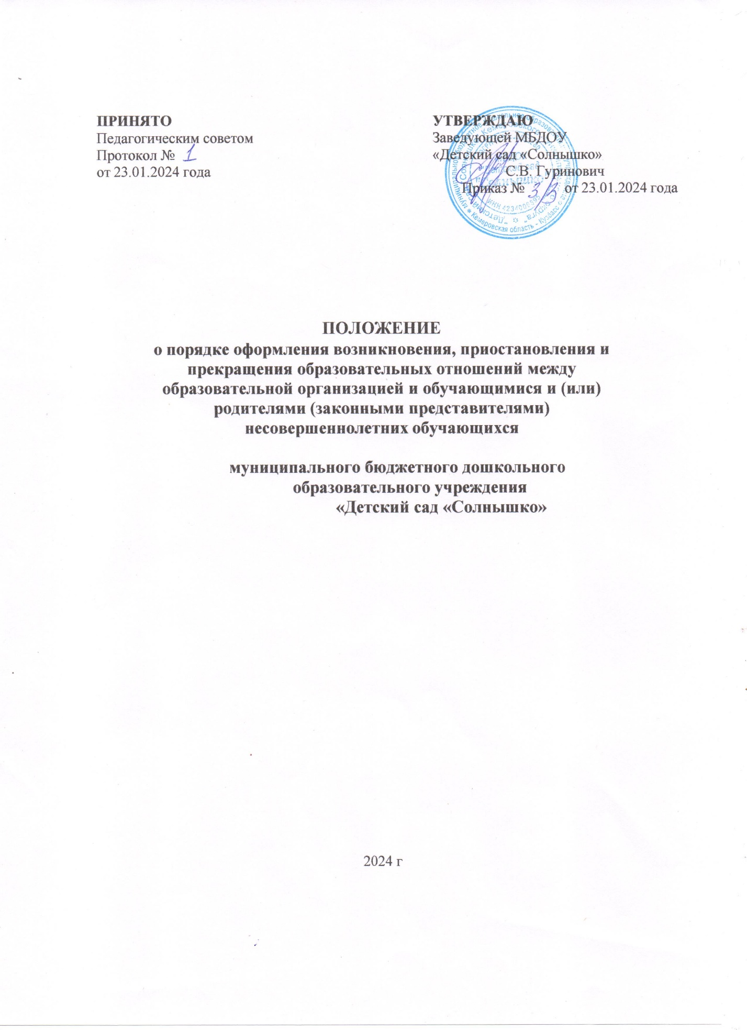

# Общие положения

* 1. Положение о порядке оформления возникновения, приостановления и прекращения образовательных отношений между муниципальным бюджетным дошкольным образовательным учреждением «Детский сад «Солнышко» и родителями (законными представителями) обучающихся» разработано в соответствии с Федеральным законом от 29.12.2012 № 273-Ф3 «Об образовании в Российской Федерации», приказом Министерства просвещения Российской Федерации от 30.07.2020 № 373 «Об утверждении Порядка организации и осуществления образовательной деятельности по основным общеобразовательным программам – образовательным программам дошкольного образования» и иными нормативно-правовыми документами.
  2. Настоящий Порядок регламентирует оформление возникновения, приостановления и прекращения отношений между муниципальным бюджетным дошкольным образовательным учреждением «Детский сад «Солнышко» (далее – Учреждение), обучающимися и родителями (законными представителями) несовершеннолетних обучающихся (далее – образовательные отношения).
  3. Под образовательными отношениями в данном Порядке понимается совокупность общественных отношений по реализации права граждан на образование, целью которых является освоение несовершеннолетними обучающимися содержания образовательных программ дошкольного образования.

# Возникновение и оформление образовательных отношений

* 1. Основанием для возникновения образовательных отношений является:
* приказ о приеме (зачислении) ребенка в Учреждение.
  1. В случае приема на обучение по образовательным программам дошкольного образования или за счет средств физических и (или) юридических лиц изданию приказа о приеме лица на обучение в Учреждение предшествует заключение договора об образовании.
  2. Договор составляется в 2 экземплярах с обязательной выдачей одного экземпляра договора родителю (законному представителю) под роспись.
  3. Прием (зачисление) детей осуществляется в соответствии с локальным и нормативными актами Учреждения, регламентирующими прием на обучение по образовательным программам дошкольного образования, перевод обучающихся.
  4. При приеме (зачислении) ребенка Учреждение обязано ознакомить родителей (законных представителей) ребенка со своим Уставом, со сведениями о дате предоставления и регистрационном номере лицензии на осуществление образовательной деятельности, с образовательными программами и другими документами, регламентирующими организацию и осуществление образовательной деятельности, права и обязанности обучающихся.
  5. Факт ознакомления родителей (законных представителей) ребенка, в том числе через информационные системы общего пользования, с указанными в п. 2.5 документами фиксируется в заявлении о приеме (зачислении) и заверяется личной подписью родителей (законных представителей) ребенка.
  6. Подписью родителей (законных представителей) ребенка фиксируется также согласие на обработку их персональных данных и персональных данных ребенка в порядке, установленном законодательством Российской Федерации.
  7. Родители (законные представители) имеют право выразить свое согласие или несогласие на размещение фото- и видеоматериалов, комментариев и т.п., с информацией по организации образовательной деятельности с участием моего ребенка, не противоречащим действующему законодательству, на официальном сайте Учреждения, в СМИ и т.п.
  8. На каждого воспитанника, зачисленного в Учреждение, заводится личное дело, в котором хранятся копии всех поданных в Учреждение документов.
  9. Права и обязанности воспитанника, предусмотренные действующим законодательством и локальными нормативными актами Учреждения, возникают у воспитанника и его родителей (законных представителей), с даты, указанной в приказе о приеме (зачислении).
  10. Прием в Учреждение осуществляется в течение всего календарного года при наличии свободных мест.

# Приостановление образовательных отношений

* 1. Образовательные отношения приостанавливаются в случае изменения условий получения воспитанником образования по конкретной образовательной программе, повлекшего за собой изменение взаимных прав и обязанностей обучающегося, родителей (законных представителей) и Учреждения.
  2. Образовательные отношения могут быть приостановлены по следующим основаниям:
* по инициативе родителей (законных представителей) воспитанников;
* болезни воспитанника;
* санаторно-курортного лечения воспитанника;
* отпуска родителей (законных представителей) воспитанника;
* по инициативе Учреждения (карантина, проведения ремонтных работ).
  1. Приостановление отношений по инициативе родителей (законных представителей) возникают на основании их личного заявления (*Приложение № 1*).
  2. Основанием для приостановления образовательных отношений по инициативе Учреждения является приказ руководителя Учреждением или уполномоченным им лицом.

# Прекращение образовательных отношений

* 1. Образовательные отношения прекращаются в следующих случаях:
* в связи с получением дошкольного образования (завершения обучения);
* по инициативе родителей (законных представителей) обучающегося на основании личного заявления (*Приложение № 2*), в том числе в случае перевода обучающегося для продолжения освоения образовательной программы, в другую организацию, осуществляющую образовательную деятельность;
* по обстоятельствам, не зависящим от воли обучающегося или родителей (законных представителей) или Учреждения, в том числе в случае ликвидации Учреждения.
  1. Досрочное прекращение образовательных отношений по инициативе родителей (законных представителей) обучающегося не влечет за собой возникновение каких-либо дополнительных, в том числе материальных, обязательств перед Учреждением.
  2. Основанием для прекращения образовательных отношений является приказ руководителя Учреждением об отчислении или переводе обучающегося.
  3. Права и обязанности обучающегося, предусмотренные действующим законодательством и локальными нормативными актами Учреждения, прекращаются с даты его отчисления.

# Сроки действия Положения

* 1. Настоящее Положение утверждается приказом руководителя Учреждением, принимается на Родительском комитете. Положение вступает в силу с даты издания приказа о принятии Положения. Срок данного Положения не ограничен.
  2. Настоящее Положение может утратить силу досрочно как противоречащее действующему законодательству.

*Приложение № 1*

Заведующей МБДОУ

«Детский сад «Солнышко»

от родителя (законного представителя)

проживающего по адресу: Тел.

# ЗАЯВЛЕНИЕ

**о приостановлении образовательных отношений**

Прошу Вас приостановить образовательные отношения в отношении

(*ФИО, год рождения ребенка*)

посещающего группу по причине отсутствия в образовательном учреждении в период с по в связи с *(причина приостановления образовательных отношений)*

«_ »_ 20 г. /

*подпись ФИО*

*Приложение № 2*

Заведующей МБДОУ

«Детский сад «Солнышко»

от родителя (законного представителя)

проживающего по адресу: Тел.

# ЗАЯВЛЕНИЕ

**о прекращении образовательных отношений**

Прошу расторгнуть договор об образовании при приеме детей на обучение по образовательным программам дошкольного образования моим ребенком

*(ФИО ребенка, год рождения)*

посещающего группу с « »_ _20 г., в связи с

.

*(поступлением в школу, переходом в другое ДОУ, с переездом в другой город и т.д.)*

«_ »_ 20 г. /

*подпись*